

***«Как знать? Может быть, на диких берегах Камы возникнут великие умы, редкие таланты… пройдут исполинскими шагами все поля наук…» - так говорил, по свидетельству поэта К. Батюшкова, русский посланник при дворе Людовика XV князь Кантемир, беседуя со знаменитым просветителем XVIII века Монтескье.***

***Край наш, где в XVIII веке зарождалась своеобразная горнозаводская цивилизация, стал и краем своеобразной духовной культуры, впитавшей все ценное из культур разных народов: и тех, кто жил на этой земле исстари – коми-пермяков, удмуртов, татар, башкир, марийцев, хантов, манси, - и тех, кто пришел сюда в XV – XVI веках, когда оседали здесь русские люди, выходцы из Московии, Вологодчины, новгородских земель, с берегов Двины и Белого моря.***

***Шла христианизация исконного населения края. Шло просвещение. И первыми литературными произведениями стали летописи.***

**Предлагаем вашему вниманию рассказ о книгах наших земляков, жителей Пермского края, чей труд невозможно измерить физической силой, это труд души и сердца.**

* **В Парме/сост., предисловие и комментарии Н. Ф. Авериной. Художник Е. И Нестеров. — Пермь, Книжное издательство, 1988. — 400 с. — Литературные памятники Прикамья.**

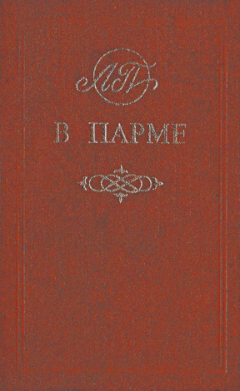

Сборник путевых очерков русских писателей от А. Н. Радищева до Н. Д. Телешова, побывавших в Прикамье и оставивших заметки о своих уральских впечатлениях, не утратившие художественной и познавательной ценности и ныне. Книга выходит в цикле "Литературные памятники Прикамья", начатом в 1987 году.

* **Родное Прикамье: хрестоматия по литературному краеведению/ авт-сост. Д.А. Красноперов. –Пермь: Книжный мир, 2001. – 168 с.**

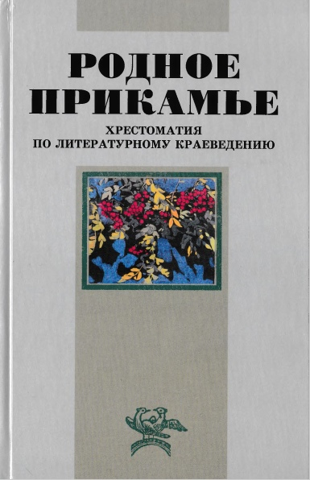Это хрестоматия для старшеклассников. Здесь сделана попытка представить в хронологическом порядке творчество литераторов, живших в XVIII—XIX веках и так или иначе связанных с Пермским краем.

Краткие биографические сведения об этих авторах и тексты (иногда в отрывках) даны в первых трёх частях хрестоматии: литераторы конца XVIII – начала XIX веков, литераторы первой и второй половины XIX века.

В четвертой части сборника материал позволит углубить свои представления о едином литературном процессе в России, написать рефераты о том или ином его явлении, о конкретных авторах.

* **Многоголосье: стихи поэтов Верхнекамья.- Березники: Ихдательский дом «Типография купца Тарасова», 2013. – 176 с.: фотоил.**

«Многоголосье» – так называется книжка стихотворных произведений восьми поэтов и поэтесс из Березников, Соликамска и Усолья.

Все они – участники литературного объединения «Элита», которое вот уже несколько десятилетий работает в Березниках, привлекая под своё крыло новые местные таланты из числа поэтов и прозаиков.

Несмотря на то, что литобъединение находит возможность ежегодно издавать сборники местных авторов, выход каждой новой книги становится ярким событием для литераторов Верхнекамья, ведь, по словам председателя литобъединения Ивана Волкова, в наше время выпуск таких сборников становится едва ли не единственно возможным способом познакомить жителей Верхнекамья с творчеством местных авторов.

Выход сборника «Многоголосье» стал возможен благодаря сотрудничеству литературного объединения с одной из старейших типографий региона.



* 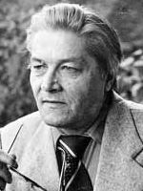**Радкевич В. И. Под звёздами: лирика. – Пермь: Пермское книжное издательство, 1964 – 80 с.**

 ...известный пермский поэт, творчество которого характеризуется ярко выраженной краеведческой направленностью содержания: в своих стихах он воспел Урал, Каму, Пермь и многие и многие объекты природы и культуры Прикамья, замечательных людей, ставших гордостью края.  
...Родился в городе Белом Смоленской области. В 1941 году с семьей эвакуирован в Башкирию. В 1949 году окончил историко-филологический факультет Пермского государственного университета. Работал инспектором областного отдела культуры, заведующим сельским клубом, литсотрудником в газетах, корреспондентом областного радио. Печататься начал в 1947 году.  
Член Союза писателей СССР с 1959 года. За многолетнюю плодотворную литературную и общественную деятельность В.И. Радкевич награжден орденом Дружбы народов (1987), Почетной грамотой Президиума Верховного Совета РСФСР...

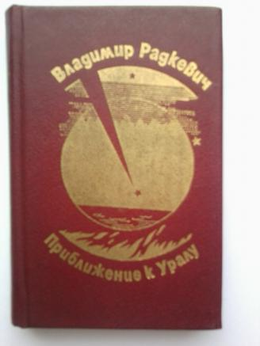

* **Радкевич В.И. Приближение к Уралу: стихи. – Пермь: Пермское книжное издательство, 1987. – 219 с.**

В сборник вошли стихи разных лет.

* **Домнин А.М. Пой, скворушка: стихи, легенды, сказы, переводы – Пермь: Пермское книжное издательство, 1983 – 192 с.**

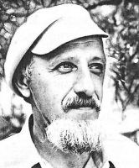Алексей Михайлович Домнин много лет отдал поэтическому творчеству. Лирика, поэма, сказы, легенды, переводы - все это создавалось в разные годы, но, собранное в одной книге, дает представление о напряженной работе поэта, думавшего светло и пристрастно о судьбах родной земли, о назначении человека, о любви, о тревоге мира, о творческом, долге... Сборник "Пой, скворушка!" - последняя книга поэта, подготовленная им при жизни.

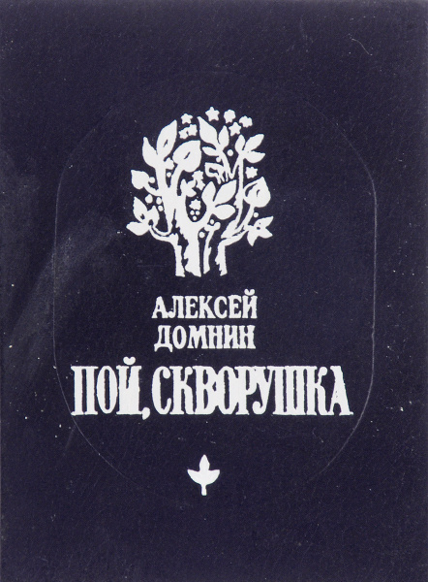

«Пошёл я однажды радостные слова для сказок искать» - с этой строчки начинается сказка пермского писателя, поэта, переводчика Алексея Домнина (1928 – 1982). Алексей Михайлович за свою недолгую жизнь успел собрать много радостных слов, которые вылились в замечательные стихи, рассказы для детей и сказки.

Хотя Алексей Михайлович родился в Пензе, ещё ребёнком он переехал в Пермь. С этим городом была связана вся его судьба: здесь он учился, работал в издательствах и газетах, создавал свои произведения.

Большую роль в жизни писателя играл народный эпос и коми-пермяцкие легенды. Он прославился своим переводом «Сказа о Кудым-Оше». Отдельную страницу в его биографии занимало «Слово о полку Игореве», интерес к которому у писателя возник ещё в раннем возрасте. Всю жизнь он углублённо изучал русские предания и уральский фольклор, читал лекции студентам ПГУ о «Слове о полку Игореве».

Его творчество наполнено добротой, искренностью и любовью к окружающему миру. Так Алексей Михайлович пишет про ветер в стихотворении «Разноцветные ветры»:

По белому свету с утра до утра

Весёлые бродят ветра.

Весёлые ливни приводит с собой

К тебе ветерок голубой.

А ветер зелёный – бродяга лесной,

Он горькою пахнет сосной.

У ветра у синего – нрав озорной:

Он дружит с солёной волной.

А ветер лиловый – громами гремит,

Тяжёлою тучей дымит.

По белому свету с утра до утра

Весёлые бродят ветра.

От каждого ветра немножко хлебни –

И станешь таким, как они.

Мы надеемся, что его добрые и светлые произведения подарят вам много света и радости!



* **Бедрий С. В. Неподсуден. Лу-чистая истина строк. – Пермь: Литера, 1996. – 99 с.**



Светлана Аширова (Бедрий).

Энергия пермячки Светланы Ашировой неисчерпаема и всепроникающа. Именно так, хоть не совсем по-русски, но зато напористо выражаясь, она себя и рекомендует: "расслоившись достойно по Вечности, тут я и там". Вроде Фигаро. Ее поэтическая карьера в Перми ошеломительна. За три года из автора тощих полусамиздатовских сборничков, вызывавших смешки окололитературной братии, она стала любимым поэтом пермской чиновно-политической элиты, автором роскошных целлофанированных томов цветной печати. Стих Ашировой впитал многие веяния. В нем очевидны следы массовой советской, особенно песенной, поэзии 70-х с ее "яростными стройотрядами". Именно оттуда этот характерный навязчивый дидактизм, вялость которого маскировалась искусственно форсированным темпераментом речи: "я не просто о городе думаю, я слагаю легенды о том, как страну мою, как судьбу мою ты вместил в свой подоблачный дом". Но явно преобладает у нее влияние иного письма. Видимо, чрезвычайное впечатление на Аширову произвел ранний отечественный модернизм преимущественно в бальмонтовском изводе, с его заклинательными напевами, стихийностью, эротической экзальтацией и бутафорским космизмом. Отсюда у нее и пристрастие к гипертро-  
фированным до комизма аллитерациям ("всем женьшеням с жжением не справиться в неглиже на высохшей меже", "в ласк оскаленные скалы скитаться манят аксакалы"), к знаковым для 1900-х абстрактностям на -ость, всем этим "хрустальностям", "неразрывностям", "млечностям", неразлучностям" и прочим "изысканностям", которые испещряют стихи Ашировой.

* 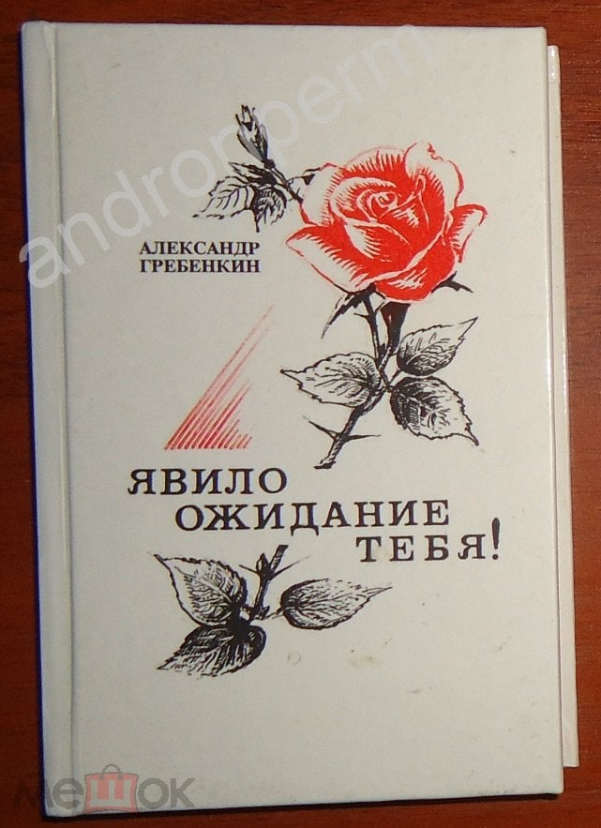 **Гребенкин А.А. Явило ожидание тебя! : стихи. – Пермь: АО «Звезда», 1996. – 183 с.**

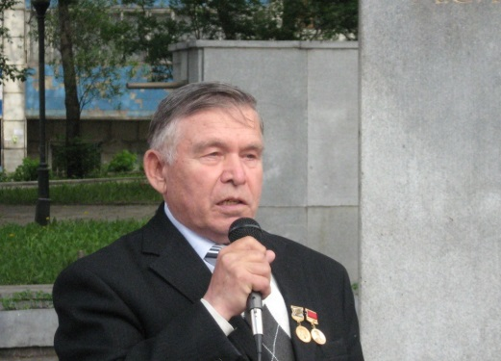Александр Алексеевич Гребенкин в 1961 году окончил Пермское речное училище, а в 1967 году Пермский политехнический институт по специальности «Авиадвигатели». С 1967 по 1991 год Гребенкин работал на Пермском заводе «Машиностроитель» и заводе имени В.И. Ленина, где прошел трудовой путь от мастера до заместителя начальника отдела. За плодотворную и добросовестную работу Александр Алексеевич в 1989 году награжден медалью «Ветеран труда». С 1991 по 2008 годы он возглавлял Бюро пропаганды художественной литературы Пермской краевой писательской организации.

Стихи А. А. Гребенкина публиковались в журналах «Урал», «Уральский следопыт», «Молот», «Крестьянка», «Мир женщины», «Молодая гвардия», «Огонёк», «Наш современник», «Смена», «Дружба народов», «Москва», в коллективных сборниках «Молодой человек», «Деревенская новь», «Рабочее Прикамье» и поэтическом ежегоднике издательства «Молодая гвардия». В 1979 году вышла первая книга стихов Гребенкина «Живая вода». С того времени по сегодняшний день в Перми и Москве издано 25 поэтических и одна прозаическая книга общим тиражом более 100 тыс. экземпляров. В 1985 году писатель был принят в члены Союза писателей СССР. С 1991 года возглавляет Бюро пропаганды художественной литературы Пермской областной писательской организации.  
А. А. Гребенкин также работает как переводчик, им сделаны переводы стихов с украинского, армянского, азербайджанского, крымско-татарского, чечено-ингушского, коми-пермяцкого, удмуртского, карачаевского и немецкого языков. На его стихи написаны песни и романсы, вышедшие в 2002 году отдельным сборником «Признание в любви». Самая известная песня называется «Любимый край, родной». Стихи и выступления Александра Алексеевича звучат по краевому радио и телевидению.

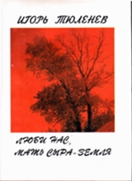

* **Тюленёв И.Н. Люби нас, мать сыра-земля: стихи. – Пермь: Полиграфист, 1996. – 176 с.**

Юность поэта прошла в Перми, где он окончил Пермский строительный техникум. Работал на заводах ВПК (военно-промышленного комплекса), был редактором заводского радио и журналистом областных газет. Некоторое время работал в Башкирии. В 1991 году с отличием закончил Высшие литературные курсы при Литинституте (Руководитель творческого семинара — Юрий Кузнецов).

Игорь Тюленев публиковался журналах «Молодая гвардия», «Студенческий меридиан», «Молодёжная эстрада», «Наш современник», «Урал», «Подъём», «День и ночь», «Луч»; в альманахах «Истоки», «Поэзия», «Слово»; в коллективных сборниках «Весенние голоса», «Багульник», «Турнир»; в советско-болгарском журнале «Дружба» и др. Стихи поэта печатались в периодике Санкт-Петербурга и Омска, Калуги и Воронежа, Екатеринбурга и Самары; в журналах Казахстана, Карелии, Алтая, Башкирии, Татарстана, Удмуртии, Якутии, Ставропольского края.

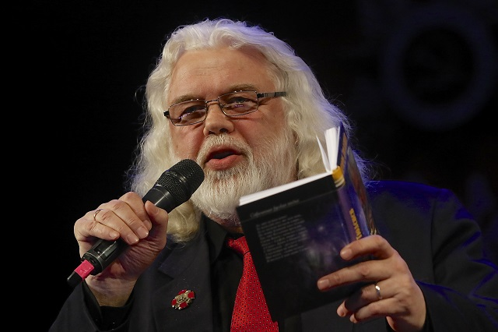И.Н. Тюленев является автором многих сборников стихов: «Братина» (1983), «Кольчуга» (1988), «Огненная птица» (1989), «Небесная Россия» (1993), «Аргунское ущелье» (2001) и др. О творчестве поэта писали критики и литераторы: В. Курбатов, М. Лобанов, Ю. Кузнецов, В. Бондаренко, В. Сорокин, Н. Дмитриев, Л. Котюков, В. Еременко, С. Небольсин, которые отмечали присущую поэту «священную глубину отечественной истории, родовой памяти», уверенность голоса, свой ритм, свой размер, свои точные слова и «вечную, священную глубину-высь, поющую в его сердце».